Межполушарные связи.

Признаки несформироанности и возможности развития.
В настоящее время мы часто слышим о важности развития межполушарных связей у детей, в продаже появились даже прописи для развития межполушарного взаимодействия. Что такое межполушарные связи и зачем они нужны? Как определить, что у ребенка они недостаточно сформированы? Как их развивать?
Известно, что у нашего мозга два полушария. Основными талантами правого полушария являются:
- восприятие своего «телесного» я, различные ощущения и схема тела;
- пространственные представления;
- способность воспринимать информацию целостно;
- правое полушарие эмоциональное, невербальное, музыкальное и образное.
Особыми талантами левого полушария являются:
- упорядочивание информации в пространственно-временном контексте,
- речевые функции, здесь находятся центры речи;
- логическая обработка информации и аналитическое мышление;
- чувство долга, ответственности, умение планировать и контролировать свою деятельность.
Любой психический процесс, а также такие виды деятельности как письмо, счет и чтение обеспечиваются слаженной работой двух полушарий, которые тесно связаны между собой системой нервных волокон. В случае если данных связей сформировано недостаточно, происходит искажение переработки информации и у ребенка возникают сложности в познавательной деятельности.
Формирование межполушарных связей начинается очень рано, еще во внутриутробном периоде закладывается нейробиологическая основа для их становления. Во время рождения запускаются механизмы, резко активирующие стволовые структуры мозга и, соответственно, межполушарные связи. В период от рождения и до 2-3 лет ребенок активно нарабатывает базовый сенсомоторный опыт, у него появляются согласованные движения рук, ног, глаз и языка. Такие базовые взаимодействия ему очень пригодятся, когда он начнет писать, т.к. данный процесс предполагает согласованное движение руки, глаз, следящих за буквами и строчками, а также языка, проговаривающего слова при письме. Если такой согласованности нет, возникает ситуация, когда ребенок не может одновременно писать, думать и видеть написанное. А это уже большая вероятность появления дисграфии (нарушение процесса письма) и дислексии (нарушение процесса чтения).
Далее, в период от 2-3 лет до 7-8 лет формируется доминантность полушарий мозга по руке и речи. На данном этапе в случае несформированности межполушарных связей могут наблюдаться такие явления как:
- зеркальное написание букв и цифр;
- псевдолеворукость или амбидекстрия, вследствие несформированности доминантности полушарий мозга;
- логопедические проблемы из-за несформированности доминантного по речи левого полушария, (например, сложности формирования номинативной функции речи из-за отсутствия прочной связи между образом (правое полушарие) и словом (левое полушарие), а также задержка становления фонематического слуха);
Что служит причиной несформированности межполушарных связей у детей?
Однозначно ответить на данный вопрос сложно, т.к. причин много и на каждом возрастном этапе они свои. В любом случае можно отметить, что в сензитивный период становления любой психической функции в случае какого либо неблагополучия в жизни ребенка может произойти задержка или искажение развития этой функции. Приведем основные факторы риска, которые могут привести к недостаточному формированию межполушарных связей:
- болезни матери, прием антибиотиков, серьезные стрессовые ситуации во время беременности (особенно начиная с 3-его месяца);
- родовые травмы, анестезия во время родовой деятельности, кесарево сечение;
- общий наркоз в первые годы жизни;
- болезни ребенка в первый год жизни;
- длительные или сильные стрессовые ситуации;
- отсутствие этапа (или непродолжительный этап) ползания по-пластунски и на четвереньках.
На что стоит обратить внимание родителям?
- если ребенок мало ползал или ползал больше задом, боком;
- если длительное время (до школы) не формируется доминантная рука;
- ребенок зеркалит;
- ребенок неловкий, часто падает или натыкается на углы и мебель;
- нет произвольного внимания к первому классу;
- есть логопедические проблемы, например, несформированность фонематического слуха.
Такие проблемы могут указывать на несформированность межполушарных взаимодействий. Сами по себе данные проблемы не уйдут, необходимо выполнять специальные упражнения для формирования связей между полушариями. К сожалению, в настоящее время двигательное развитие детей ущербно в силу отсутствия длительного этапа свободной спонтанной игры. Например, многие сейчас не играют в классики, резинку, казаков разбойников, да и просто в мяч, отдавая больше времени гаджетам или разнообразным кружкам. Поэтому сейчас, дополнительное развитие межполушарных взаимодействий просто необходимо.
Что делать, если вы заметили подобные проблемы?
Для начала, конечно, нужно обратиться к нейропсихологу для расширенной диагностики. Если все-таки проблема подтвердилась, нейропсихолог предложит коррекционную программу для формирования межполушарных взаимодействий.
А что делать дома?
Для формирования или развития межполушарных взаимодействий можно рекомендовать следующие кинезиологические упражнения.
Упражнения развивают мозолистое тело, повышают стрессоустойчивость, синхронизируют работу полушарий, улучшают мыслительную деятельность, способствуют улучшению памяти и внимания. Упражнения необходимо проводить ежедневно по 15 -20 минут. Для постепенного усложнения можно использовать:
• ускорение темпа выполнения;
• выполнение с слегка прикушенным языком и закрытыми глазами (исключение речевого и зрительного контроля);
• подключение движений глаз и языка к движениям рук;
• подключение дыхательных упражнений.
Кинезиологические упражнения:
Зеркальное рисование.
Положите на стол чистый лист бумаги. Возьмите в обе руки по карандашу или фломастеру. Начните рисовать одновременно обеими руками зеркально-симметричные рисунки, буквы. При выполнении этого упражнения вы почувствуете, как расслабляются глаза и руки. Когда деятельность обоих полушарий синхронизируется, заметно увеличится эффективность работы всего мозга.
Упражнение "Лезгинка".
Ребенок складывает левую руку в кулак, большой палец отставляет в сторону, кулак разворачивает пальцами к себе. Правой рукой прямой ладонью в горизонтальном положении прикасается к мизинцу левой. После этого одновременно меняет положение правой и левой рук в течение 6-8 смен позиций. Необходимо добиваться высокой скорости смены положений.
Ухо – нос.
Левой рукой возьмитесь за кончик носа, а правой рукой – за противоположное ухо. Одновременно отпустите ухо и нос, хлопните в ладоши, поменяйте положение рук «с точностью до наоборот».
Кулак – ладонь – ребро.
Три положения руки на плоскости стола, последовательно сменяя друг друга. Ладонь на плоскости, сжатая в кулак ладонь, распрямленная ладонь на плоскости стола. Выполняется сначала правой рукой, потом – левой, затем двумя руками вместе. Количество повторений – по 8-10 раз.
Перекрестные движения.
Выполняйте перекрестные координированные движения одновременно правой рукой и левой ногой (вперед, в стороны, назад). Затем сделайте то же левой рукой и правой ногой.
Симметричные рисунки.
Нарисуйте в воздухе обеими руками одновременно зеркально симметричные рисунки.
Горизонтальная восьмерка.
Нарисуйте в воздухе в горизонтальной плоскости цифру восемь три раза сначала одной рукой, потом другой, затем обеими руками вместе. Не забываем следить глазами за рукой!
Пальчиковые упражнения:
Пальчики здороваются.
Поочередно и как можно быстрее необходимо перебирать пальцы рук, соединяя в кольцо с большим пальцем последовательно указательный, средний и т. д. Упражнение выполняется в прямом (от указательного пальца к мизинцу) и в обратном (от мизинца к указательному пальцу) порядке. Вначале упражнение выполняется каждой рукой отдельно, затем вместе.
Вот! – О’key!
Смена одной позиции на другую. («Вот!» - пальцы собраны в кулачок, большой палец поднят вверх.)
Наряду с упражнениями можно использовать игры на развитие межполушарного взаимодействия.
Предлагаю родителям игры, которые легко изготовить самостоятельно. В этих играх важно, чтобы обе руки действовали одновременно.

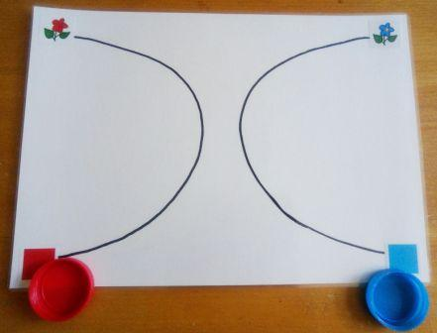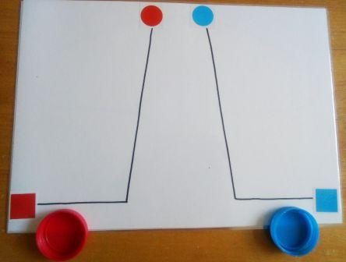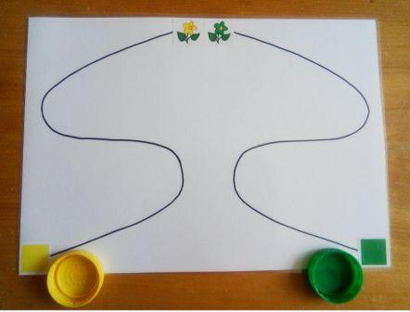
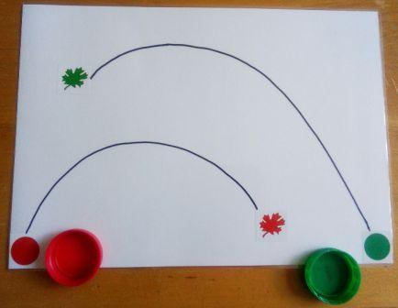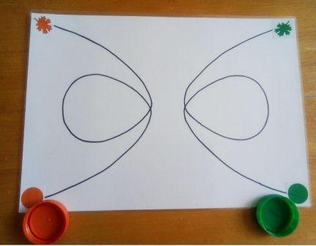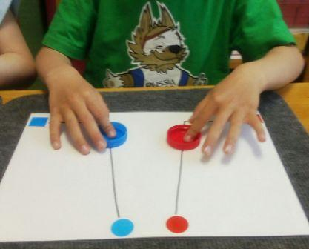
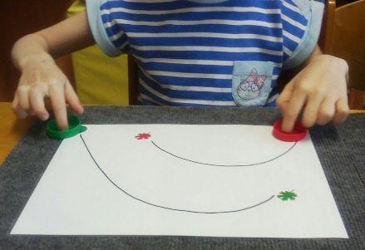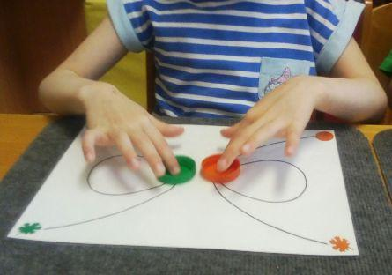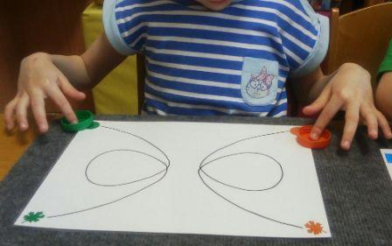
Литература:
Межполушарное взаимодействие. Хрестоматия. Под редакцией: Семенович А.В., Ковязина М.С.

